УДК 314.02
Даутова Т.А.
Антонова В.С. Кретова Д.П.

ДЕМОГРАФИЧЕСКАЯ ДИФФЕРЕНЦИАЦИЯ НА ПОСТСОВЕТСКОМ ПРОСТРАНСТВЕ:СРАВНИТЕЛЬНЫЙ АНАЛИЗ СТРАН СНГ

Аннотация. На основе анализа статистических данных и изучения релевантной литературы проведен анализ демографических показателей РФ и стран СНГ. Выявлено расхождение демографических траекторий постсоветских республик. Выделены три группы: с депопуляцией и старением (Россия, Украина, Беларусь), с естественным приростом и молодым населением (Центральная Азия) и промежуточная (Молдова, Армения, Азербайджан). Показана роль миграции в сглаживании контрастов.
Ключевые слова: постсоветские государства, СНГ, рождаемость, миграция, депопуляция, старение населения, демографические модели.

Демографические процессы являются ключевым индикатором социально-экономического благополучия и долгосрочного потенциала развития любой страны. Постсоветское пространство представляет собой уникальный регион для изучения трансформации демографических моделей, поскольку здесь на протяжении трёх десятилетий под влиянием общих исторических предпосылок и различных социально-экономических факторов сформировались принципиально разные типы воспроизводства населения.
Понимание демографических тенденций в странах СНГ необходимо для прогнозирования миграционных потоков и нагрузки на социальные системы. Россия демографически связана с республиками через миграционный обмен, а совокупное население СНГ составляет около 3,6% мирового.
Цель работы - сравнительный анализ демографических показателей России и стран СНГ за 1990–2023 гг., выявление общих тенденций и типологии развития.
Распад СССР привёл к фрагментации единого демографического пространства. Новые независимые государства с разными стартовыми условиями сформировали различные демографические траектории.
В 1990-е годы во всех республиках резко упала рождаемость. Минимумы к 2000 г. зафиксированы в европейских республиках содружества независимых государств (СНГ): Россия (1,20), Украина (1,10), Беларусь (1,31), Молдова (1,30). В Центральной Азии падение было слабее: в Таджикистане суммарный коэффициент рождаемости (СКР - число детей, рожденных в среднем одной женщиной) снизился с 5,10 до 4,00, в Узбекистане – с 3,97 до 2,70. В 2000-е годы на фоне экономического роста наблюдался подъём, но с 2015 г. рождаемость вновь снижается. К 2023 г. сформировался устойчивый разрыв: в европейских республиках СКР составляет 1,1–1,4, в центральноазиатских – выше 2,5 (табл. 1). Закавказье и Молдова занимают промежуточную позицию (1,6–1,9).
Таблица 1
Суммарный коэффициент рождаемости в странах СНГ

Страна | 1990 | 2000 | 2010 | 2020 | 2023 | 2024
Россия | 1,89 | 1,20 | 1,57 | 1,50 | 1,41 | —
Украина | 1,82 | 1,10 | 1,44 | 1,22 | 1,08 | —
Беларусь | 1,91 | 1,31 | 1,49 | — | 1,10 | 1,1
Молдова | 2,32 | 1,30 | 1,30 | 1,26 | 1,25 | —
Казахстан | 2,63 | 2,40 | 2,60 | 2,90 | 3,00 | 2,8
Узбекистан | 3,97 | 2,70 | 2,35 | 2,90 | 3,40 | 3,4
Кыргызстан | 3,52 | 2,40 | 3,10 | 3,10 | 2,70 | 2,6
Таджикистан | 5,10 | 4,00 | 3,70 | 3,60 | 3,25 | —
Азербайджан | 2,62 | 1,76 | 2,30 | 1,80 | 1,60 | 1,4
Армения | 2,60 | 1,30 | 1,50 | 1,76 | 1,90 | 1,7
Источник: Межгосударственный статистический комитет СНГ. Население и социальные индикаторы стран СНГ и отдельных стран мира 2020–2023. М., 2024.

Наиболее тревожной и резко выделяющейся чертой демографических изменений на постсоветском пространстве, является ситуация с показателями смертности. В 1990-е годы наиболее драматичный рост смертности произошёл в европейских республиках и Казахстане. Общий коэффициент смертности в России достиг пика в 15,3‰ (2000 г.), на Украине - 15,3‰, в Беларуси -13,5‰. Основной вклад внесли внешние причины, сердечно-сосудистые заболевания и алкогольная сверхсмертность мужчин. В странах Центральной Азии уровень смертности оставался низким благодаря молодой возрастной структуре. В последующие десятилетия ситуация повсеместно улучшалась. Ожидаемая продолжительность жизни (ОПЖ) стала расти везде. В 2023 г. она составила: в Армении – 77,7 лет, в Таджикистане – 76,5, в Казахстане – 75,1, в России – 73,4 [5]. Гендерный разрыв максимален в России (более 10 лет) и минимален в Таджикистане (3 года).
Динамика естественного движения окончательно разделила постсоветское пространство на две зоны. В России, Украине, Беларуси и Молдове с середины 1990-х годов фиксируется устойчивая естественная убыль. В 2023 г. её величина составила отрицательные значения: –3,5‰ в РФ, – 3,9‰ в Молдове, –6,1‰ в Беларуси, по Украине данные не предоставлены. В Центральной Азии сохраняется высокий естественный прирост: Таджикистан 22,0‰, Узбекистан 20,2‰, Кыргызстан 15,0‰, Казахстан 12,9‰ [5]. В Закавказье прирост близок к нулю или слабоположительный (табл. 2).
Таблица 2
Естественный прирост населения стран СНГ (на 1000 населения, ‰)

Страна | 1991 | 2000 | 2010 | 2020 | 2023 | 2024
Россия | 0,7 | –6,6 | –1,7 | –4,8 | –3,5 | —
Украина | –0,8 | –7,6 | –4,4 | –8,1 | — | —
Беларусь | 1,8 | –4,1 | –3,0 | — | –6,1 | – 6,1
Молдова | 6,0 | –1,1 | –0,9 | -3,8 | –3,9 | –4,1
Казахстан | 13,3 | 4,9 | 13,6 | 14,2 | 12,9 | 11,6
Узбекистан | 28,3 | 15,8 | 17,2 | 19,5 | 21,7 | 20,2
Кыргызстан | 21,9 | 12,8 | 20,1 | 17,6 | 16,2 | 15,0
Таджикистан | 33,0 | 22,2 | 27,5 | 21,3 | 21,4 | 22,0
Азербайджан | 20,4 | 8,8 | 12,5 | 5,1 | 5,2 | 4,2
Армения | 15,1 | 3,1 | 5,5 | 0,1 | 4,1 | 2,7
Источник: Межгосударственный статистический комитет СНГ. Население и социальные индикаторы стран СНГ и отдельных стран мира 2020–2023. М., 2024.

Ключевым фактором демографических процессов, определяющих темпы рождаемости, смертности и воспроизводства населения является возрастная структура населения. Соотношение молодого нетрудоспособного, пожилого и трудоспособного населения (демографическая нагрузка) влияет на экономику, миграционные потоки и общий рост населения. Как правило: «молодые» республики растут быстрее, «старые» сталкиваются с депопуляцией.
Анализ демографических данных статистического комитета СНГ показывает, что к началу 2024 г. сложились два полярных типа возрастного состава. Для России, Украины, Беларуси, Молдовы характерна регрессивная структура с долей лиц 65+ от 15 до 18% (в Украине – 18%), что по классификации ООН соответствует глубокому старению [2]. Для Центральной Азии свойственна прогрессивная структура: дети до 15 лет составляют 29–36%, пожилые – 4–8%. Такая структура создаёт потенциал для демографического дивиденда, но требует масштабных инвестиций в образование и создание рабочих мест.

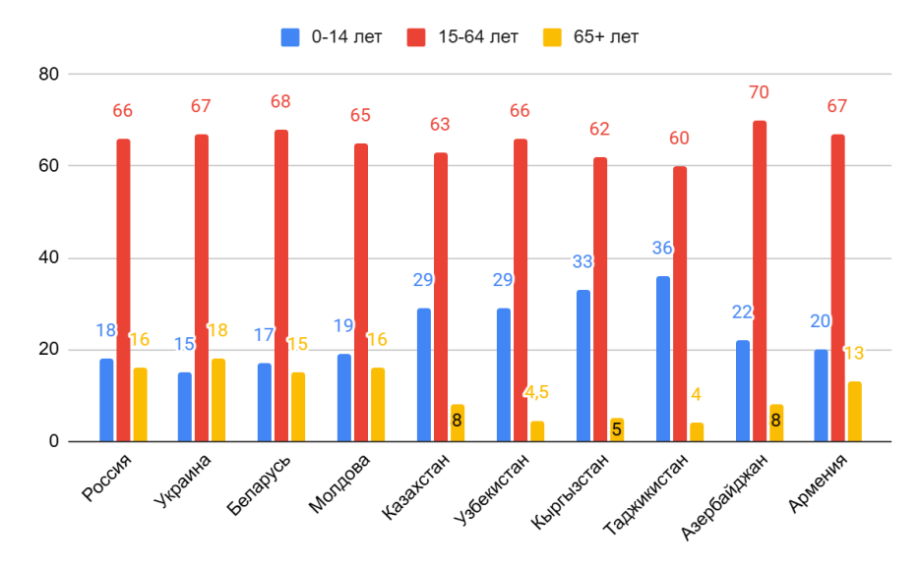
Рисунок 1. Распределение населения по основным возрастным группам (% от общего населения) на начало 2024 года
Источник: Межгосударственный статистический комитет СНГ. Население и социальные индикаторы стран СНГ и отдельных стран мира 2020–2023. М., 2024.

Описанные различия в возрастной структуре во многом определяют интенсивность и направленность миграционных потоков. Россия остаётся главным центром притяжения трудовых мигрантов из стран СНГ [1]. Основной поток направляется из Узбекистана, Таджикистана, Кыргызстана. Для России миграция является важным компенсаторным механизмом: в отдельные годы миграционный прирост полностью покрывал естественную убыль. Для стран-доноров денежные переводы из РФ составляют значительную долю ВВП (например, в 2024 г. из России в Узбекистан переведено около 16,7 млрд долл, однако происходит отток наиболее активной части населения [3], что ослабляет долгосрочный демографический потенциал.
Обобщая результаты проведенного анализа , можно выделить три группы стран:
1.Европейский тип депопуляции (Россия, Украина, Беларусь): СКР 1,1–1,4, высокая смертность (особенно мужская), естественная убыль, старение населения, миграционный приток в Россию.
2.Центральноазиатский тип роста (Казахстан, Узбекистан, Кыргызстан, Таджикистан): СКР 2,7–3,4, низкая смертность, высокий естественный прирост, молодая возрастная структура, активная эмиграция в Россию.
3.Переходный тип (Молдова, Армения, Азербайджан): рождаемость ниже уровня воспроизводства (1,2–1,9), невысокая смертность, прирост близок к нулю, высокая эмиграция.
Казахстан занимает особое место: по рождаемости и возрастной структуре он близок к центральноазиатской модели, но исторически демонстрирует повышенную смертность, сближающую его с восточнославянскими странами.
За три десятилетия постсоветские республики сформировали различные демографические модели [4]. На одном полюсе – стареющие и сокращающиеся европейские государства, на другом – молодые и растущие центральноазиатские страны. Промежуточная группа испытывает наибольшее миграционное давление. Эта дифференциация будет определять социально-экономическую политику: для «севера» приоритетны адаптация к старению и стимулирование рождаемости, для «юга» – обеспечение занятости и эффективное использование демографического дивиденда.

Библиографический список
1. Архангельский В.Н., Бардакова Л.И., Безвербный В.А. и др. Демографическое развитие постсоветских стран (1991–2021): тренды, демографическая политика, перспективы / под ред. С.В. Рязанцева. М.: ИТД «Перспектива», 2021. 200 с.
2. Даутова Т.А. Анализ реализации национального проекта «Демография» в регионе: проблемы и перспективы (на материалах Республики Башкортостан) // Вестник БИСТ Башкирского института социальных технологий. 2023. № 3 (60). С. 76–84.
3. Кашепов А.В. Демографическая динамика в странах постсоветского пространства: итоги тридцатилетия // Демис. Демографические исследования. 2023. Т. 3, № 2. С. 6–19.
4. Обедков А.П., Обедкова А.А. Тенденции демографического развития России в постсоветский период // Россия и современный мир. 2012. № 4. С. 120–135.
5. Центральный банк Российской Федерации. Статистика внешнего сектора. URL: https://cbr.ru/statistics/

Информация об авторах
Антонова Вероника Сергеевна (Россия, Уфа) – студент направления «Государственное и муниципальное управление», Уфимский университет науки и технологий (450076, г. Уфа, ул. Карла Маркса ,3/4 e-mail: va799672@gmail.com).
Кретова Дарья Павловна (Россия, Уфа) – студент направления «Государственное и муниципальное управление», Уфимский университет науки и технологий (450076, г. Уфа, ул. Карла Маркса ,3/4 e-mail: kretowadasha@yandex.ru).
Даутова Танзиля Ахтямовна (Россия, Уфа) – кандидат социологических наук, доцент кафедры государственного управления, Уфимский университет науки и технологий (450076, г. Уфа, ул. Карла Маркса ,3/4 e-mail: dautova_07@mail.ru)

Dautova T.A.
Antonova V.S., Kretova D.P.
DEMOGRAPHIC DIFFERENTIATION IN THE POST-SOVIET SPACE: COMPARATIVE ANALYSIS OF THE CIS COUNTRIES
Abstract. Based on an analysis of statistical data and a review of the relevant literature, an analysis of demographic indicators for the Russian Federation and CIS countries was conducted. Divergences in the demographic trajectories of the post-Soviet republics were identified. Three groups were identified: those experiencing depopulation and aging (Russia, Ukraine, Belarus), those with natural population growth and a young population (Central Asia), and an intermediate group (Moldova, Armenia, Azerbaijan). The role of migration in smoothing out these contrasts was demonstrated.

Keywords: post-Soviet states, CIS, fertility, migration, depopulation, population aging, demographic models.

About the authors
Antonova Veronika Sergeevna (Russia, Ufa) – student in the field of "State and Municipal Administration", Ufa University of Science and Technology (3/4 Karl Marx St., Ufa, 450076, Russia; e-mail: va799672@gmail.com).
Kretova Daria Pavlovna (Russia, Ufa) – student in the field of "State and Municipal Administration", Ufa University of Science and Technology (3/4 Karl Marx St., Ufa, 450076, Russia; e-mail: kretowadasha@yandex.ru).
Dautova Tanzilya Akhtyamovna (Russia, Ufa) – Candidate of Sociological Sciences, Associate Professor of the Department of Public Administration, Ufa University of Science and Technology (3/4 Karl Marx St., Ufa, 450076, Russia; e-mail: dautova_07@mail.ru)

References
1. Arkhangelsky V.N., Bardakova L.I., Bezverbny V.A. et al. Demographic development of post-Soviet countries (1991–2021): trends, demographic policy, prospects. Ed. by S.V. Ryazantsev. Moscow: Perspectiva Publishing, 2021. 200 p. (In Russ.)
2. Dautova T.A. Analysis of the Implementation of the National Project "Demography" in the Region: Problems and Prospects (Based on Materials from the Republic of Bashkortostan). Bulletin of BIST (Bashkir Institute of Social Technologies). 2023;(3):76-84. (In Russ.)
3. Kashepov A.V. Demographic Dynamics in Post-Soviet Countries: Thirty-Year Results. Demis. Demographic Research. 2023;3(2):6-19. (In Russ.)
4. Obedkov A.P., Obedkova A.A. Trends in Russia's Demographic Development in the Post-Soviet Period. Russia and the Modern World. 2012;(4):120-135. (In Russ.)
5. Central Bank of the Russian Federation. External Sector Statistics. URL: https://cbr.ru/statistics/

